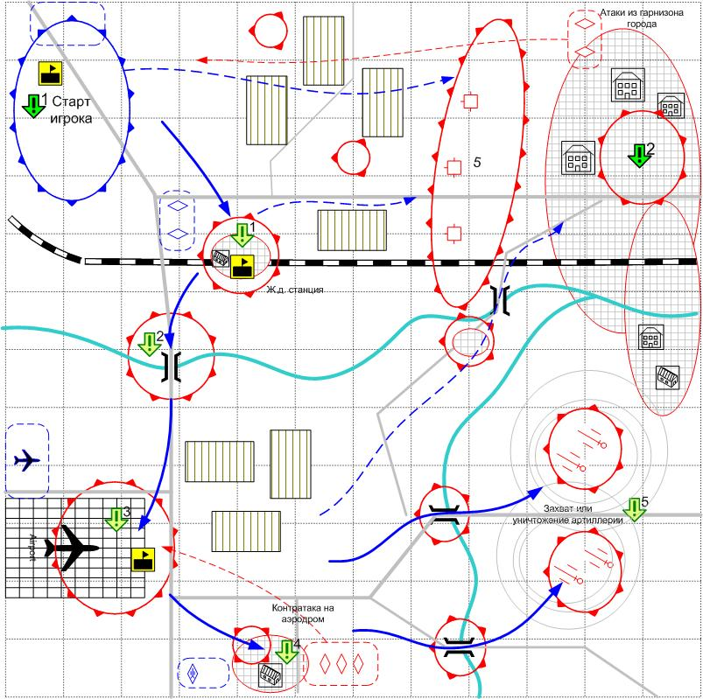

Размер: 12х12
Местность: Лето, Франция, город и пригороды, освещение дневное.

Войска игрока.
Стартовые войска:
AFV: 2 [Humber]
Anti-Tank Gun: 4 [17-pdr QFG]
Anti-Aircraft Gun: 2 [90 mm M-2]
Main Squad: 6 [GB Main 44]

Подкрепления:

AFV: [Humber]
Main Squad: [GB Main 44]
Anti-Tank Gun: 4 [17-pdr QFG]

Если захвачен Keybuilding #1:
Tank: [Cromwell], [Churchill MkVII]
Если захвачен Keybuilding #2:
Ground Attac Plane: [Tempest]
Если захвачен посёлок на юге:
Assault Gun: [Sexton II]
Assault Squad: [British Assault 44]

Войска противника.
Стартовые войска:
Main Squad: [German Main 44]
Field Artillery: [10.5-cm_leFH_18], [15-cm_K39]
Anti-Aircraft Gun: [2-cm_30/38], [8.8_FlaK18], [10.5_FlaK39]
Anti-Tank Gun: [PaK40]
Medium Tank: [Pz.Kpfw IV.Ausf_G], [Panther_Pz.Kpfw_V.Ausf_G] [Tiger_Pz.Kpfw_IV.Ausf_G]
Light Tank: [Pz.Kpfw_III.Ausf_J]
Tank Destroyer: [StuG III F], 4 [Ferdinand], [StuG III F]
Assault Gun: [Hummel]
Подкрепления:
Main Squad: [German Main 1944]
Light Tank: [Pz.Kpfw_III.Ausf_J]
Medium Tank: [Pz.Kpfw IV.Ausf_G], [Panther_Pz.Kpfw_V.Ausf_G] [Tiger_Pz.Kpfw_IV.]

Основные задания.
Main Objective 1
- Retain the control over the road to Bronay. This is the main route for the arriving reinforcements.
Main Objective 2
- Penetrate the western flank of enemy defenses around Caen that prevent us from entering this key Normandy town.

Дополнительные задания.
Secondary objective 1
- Advance into the Villeneuve village. This will allow you to bring in the Medium Tanks reinforcements to continue the offensive.
Secondary objective 2
- Cross the bridge over Odon river near the Bretteville-sur-Odon . This bridge is the key to controlling the Carpiquet airfield.
Secondary objective 3
- Capture the Carpiquet airfield. This will ensure the support from the Ground-Attack planes .
Secondary objective 4
- Secure Fountain-Etoupefour village to stop the advancement of the 10th Panzer Division.
Secondary objective 5
- Take control over the 12th Division artillery positions to the south of Caen. If the batteries fall into our hands we will be able to use them to support our troops to the north of the town.

Keybuildings:
- Ж.Д. Станция . Даёт возможность вызова следующих типов подкреплений игроку:
Medium Tanks
- Локатор на аэродроме. Даёт возможность вызова следующих типов подкреплений игроку:
Ground Attack Plane

Описание прохождения.

При старте игрок получает два главных, и два второстепенных задания:
Удержать свой штаб(Prim. 1) и захватить город Канн(Prim. 2) на северо-востоке.
Захватить железнодорожную станцию(Second. 1) и мост(Second. 2).

Сразу же после начала миссии, Игрок может попытаться выполнить основное задание и атаковать сильно укреплённый город Канн, со стороны которого противник периодически атакует позиции Игрока(Prim. 1). Однако без поддержки авиации и артиллерии, легкие танки Игрока (единственно доступный Игроку наступательный тип подкреплений в начале миссии) будут не в состоянии справится с поставленной им задачей. Потеряв несколько отрядов легких танков, Игрок будет вынужден искать другие пути прохождения миссии.

Захватив ж.д.станцию(Second. 1), игрок может вызывать средние танки, необходимые для захвата моста (Second. 2).
После того как игрок захватывает мост (Second. 2), то он получает ещё три дополнительных задания: захватить аэродром (Second. 3), посёлок (Second. 4) на юге и позиции артиллерии (Second. 5) на юго-востоке.
Захватив аэродром, игрок получает доступ к штурмовой авиации и, возможно, парашютистам.
Захватив посёлок, игрок блокирует возможные контратаки противника с юга и получает доступ к штурмовой пехоте и самоходным гаубицам.
Выполнив последнее дополнительное задание по захвату позиции дальнобойной артиллерии, Игрок лишает противника тактического преимущества и может начинать полномасштабные атаки на город сразу с двух направлений: cо стороны первого основного обжектива - в лоб на линию обороны противника, либо же, со стороны захваченного аэродрома - через мост, находящийся на юге от линии обороны города.

Описание обозначений на скетче.

